Synlig Kabel-installation

**PO 03 GF-2 Elektriker**

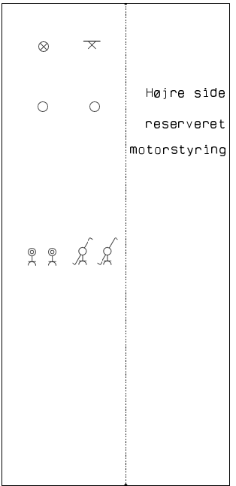Den synlige kabelinstallation udføres på den venstre halvdel af den højre plade i standen.

Der udføres to installationer, der begge forsynes fra den samme gruppeledning, som fremføres fra gruppetavlen.

Strøm Styring og IT Køge afd.

B-korrespondance:

B-korrespondancen udføres med stikkontakt under begge afbrydere.

Afbryderne kan tænde et lampeudtag på væggen. Der anbringes en dåse for samling af kablerne til kontakter, lampeudtag og gruppetavle.

Installationen er normaltæt ( IP 20)

Trappe-automat-tænding:

Lys-installation med trappe-automat anbragt i gruppetavle.

Den venstre trykkontakt er med lede-lys og stikkontakt under og sidder indendørs. (IP20).

Trykkontakten til højre med stikkontakt under er anbragt udendørs på husmuren. Installationen kan tænde en udendørs lampe

Der anbringes en dåse for samling af kablerne til kontakter, lampe og gruppetavle.

Alle kontakter anbringes i højden 110 cm. målt til overkant.

Forgreningsdåser anbringes ca. 180 cm. Over gulv målt til overkant. Lampeudtag og lampe anbringes ca. 240 cm. målt til overkant.

Opgaven er den ene af to praktiske opgaver i lys-installation som indgår i delrapporten ”Lys- installation”, sammen med installationstegningen (PO 02).

OBS! Bemærk at det halve af pladen i standen, er reserveret til en motorstyring (næste opgave)

Side **1** af **1**